臺北市立南港高級工業職業學校
110年校園災害防救應變小組第2次工作會議議程

開會時間：中華民國110年8月31日（星期二）下午2時30分
開會地點：Google Meet線上會議
主席：劉校長美慧 記錄：張育嘉
出席人員：如簽到簿
壹、主席報告：110年校園災害防救應變小組工作會議會議開始。
貳、工作報告
參、提案討論：
提案一：
案由：110年下半年度教職員工防震防災演練暨防護團常年訓練計畫，請討論。
說明：
(一)依臺北市政府警察局南港分局110年8月5日北市警南分民字第1103040721號函表
示，因應疫情，各單位辦理旨揭訓練及原排定日程暫停，視疫情狀況另行通知續
辦。
(二) 為避免開學後臨時通知，會議不方便舉行，故於本次會議中一併討論，嗣後再依最
新疫情狀況配合調整，相關內容詳如附件一。
決議： 組織分工表更新後通過。

提案二：
案由：110學年度第1學期複合型防災演練實施計畫，請討論。
說明：
- 依臺北市政府教育局110年8月24日北市教安字第11030749351號函指示
  - 110年國家防災日複合式災害避難掩護演練訂於9月17日（星期五）上午9時21分實施。
  - 因疫情影響，為避免群聚得停辦疏散、集結點名之流程，以學生接收警報一分鐘就地掩蔽為主，實施「趴下、掩護、穩住」抗震保命三步驟為演練重點。
  - 教育部訂於110年9月10日（星期五）上午9時21分，配合中央氣象局統一發布模擬地震訊息，進行系統測試作業，請各校配合。
- 依來函說明，今年僅實施就地掩蔽，然為因應突發狀況，以及配合年度操場整修工程，相關避難路線詳如附件二。
決議： 修正附圖1、2、3使三者色塊相符。
肆、臨時動議：
伍、主席結論：
陸、散 會：會議於下午 15 時 08 分結束

附件一
臺北市立南港高級工業職業學校
110年上半年度教職員工防震防災演練暨防護團常年訓練
110年 月 日奉校長核定
一、目的：
1.落實民防團隊編組，以提升自衛自救及協勤運作的功能。
2.增進同仁防災知識及防災應變技能。
二、主辦單位：總務處、教官室
三、研習時間：110年10月8日（星期五）下午1400時至1600時
四、參加對象：自衛消防隊編組、火災預防管理編組成員
五、研習地點：第一會議室、靜園、敬業路等
六、研習內容：建築防災安全、滅火示範及演練、通報訓練、避難引導訓練。
七、研習核章：全程參與研習人員，核發研習時數2小時，並將其時數登錄於公務人員終身學習護照。
八、本計畫陳 校長核定後實施。

訓 練 程 序 表

時間 | 演練項目 | 演練地點 | 演訓單位 | 参加人員 | 備註
14：00  ∣  14：50 | 建築防災安全  通報訓練 | 行政大樓  第1會議室 | 臺北市政府消防局 | 自衛消防隊、火災預防管理  編組人員
14：50  ∣  15：10 | 避難引導訓練 | 敬業路 | 臺北市政府消防局 | 自衛消防隊、火災預防管理  編組人員
15：10  ∣  16：00 | 室內消防栓／  滅火器操作示範 | 敬業路 | 臺北市政府消防局 | 自衛消防隊、火災預防管理  編組人員

校園災害防救應變組織分工表
組  別 | 職務 | 姓名 | 原屬單位 | 代理人 | 負責工作
指揮官 |  | 劉美慧 | 校長 | 鄭世永 | 1.負責指揮、督導、協調。  2.依情況調動各組間相互支援。
副指揮官 |  | 鄭世永 | 校長室秘書 | 陳麗淑 | 1.負責統一對外發言。  2.通報受災情形、目前處置狀況等。  3.協助指揮官督導各組執行防災救護作業與成效考評。
通報組 | 組長 | 林志展 | 學務處主任 | 王晧宇 | 1.通報主管教育行政機關(教育部中部辦公室或直轄市、縣市政府教育局)、縣市政府災害應變中心及教育部校園安全暨災害防救通報處理中心已疏散人數、收容地點、災情等。  2.負責蒐集、評估、傳播和使用有關於災害、資源與狀況發展的資訊。  3.通報地方救災、治安、醫療等單位，並請求支援。  4.學生家長之緊急聯繫。  成員：(藍帽)  學務處(衛生組除外)、教官、  校安人員、會計室
通報組 | 副組長 | 陳名杰 | 主任教官 | 王晧宇
通報組 |  | 王晧宇 | 學務處組長 | 林志展
通報組 |  | 何岳珈 | 教官室教官 | 李昱明
通報組 |  | 李昱明 | 教官室校安 | 鍾榮順
通報組 |  | 鍾榮順 | 教官室校安 | 余大維
通報組 |  | 余大維 | 教官室校安 | 李孟錡
通報組 |  | 李孟錡 | 教官室校安 | 鄭宇翔
通報組 |  | 鄭宇翔 | 教官室校安 | 賴宣宇
通報組 |  | 賴宣宇 | 教官室校安 | 李昱明
通報組 |  | 林俊緯 | 教官室校安 | 李昱明
通報組 |  | 林意玲 | 學務處組長 | 賴亞伶
通報組 |  | 賴亞伶 | 學務處組長 | 董遠平
通報組 |  | 董遠平 | 學務處組長 | 林意玲
通報組 |  | 吳伯義 | 學務處幹事 | 呂春燕
通報組 |  | 呂春燕 | 學務處管理員 | 胡儒硯
通報組 |  | 胡儒硯 | 學務處管理員 | 翁珍妮
通報組 |  | 翁珍妮 | 學務處管理員 | 胡幸玟
通報組 |  | 胡幸玟 | 學務處幹事 | 李榕宸
通報組 |  | 李榕宸 | 學務處約僱 | 吳伯義
通報組 |  | 溫秀琴 | 會計室主任 | 李國精
通報組 |  | 李國精 | 會計室組員 | 溫秀琴
通報組 |  | 賴彥辰 | 會計室佐理員 | 李國精
避難引導組 | 組長 | 陳麗淑 | 教務主任 | 陳錦逢 | 1.平常擬定緊急疏散防災地圖(疏散路線和集合地點)。  2.災時協助教職員工及社區民眾緊急散及安置。  3.在疏散集合地點設置服務臺，提供協助與諮詢。  4.協助避難至學校民眾應急之所需。  成員：(黃帽)  教務處、圖書館、特教組、  各班導師、所有學科教師
避難引導組 | 副組長 | 陳錦逢 | 圖書館主任 | 陳麗淑
避難引導組 |  | 蔡承璋 | 教務處組長 | 黃任麒
避難引導組 | 組員 | 黃任麒 | 教務處組長 | 陳裕修
避難引導組 | 組員 | 陳裕修 | 教務處組長 | 張秀娟
避難引導組 | 組員 | 張秀娟 | 教務處組長 | 黃柳月
避難引導組 | 組員 | 黃柳月 | 教務處組長 | 黃郁斯
避難引導組 | 組員 | 黃郁斯 | 教務處組長 | 賴瓊雯
避難引導組 | 組員 | 賴瓊雯 | 教務處組長 | 蔡承璋
避難引導組 | 組員 | 周祐良 | 教務處約僱 | 林侑蓁
避難引導組 | 組員 | 林侑蓁 | 教務處幹事 | 彭淑惠
避難引導組 | 組員 | 彭淑惠 | 教務處幹事 | 黃暐凱
避難引導組 | 組員 | 黃暐凱 | 教務處幹事 | 陳泓齊
避難引導組 | 組員 | 陳泓齊 | 教務處書記 | 柯炳州
避難引導組 | 組員 | 柯炳州 | 圖書館書記 | 周祐良
避難引導組 | 組員 | 各班導師 | 69人
避難引導組 | 組員 | 學科教師 | 42人
搶救組 | 組長 | 林謙育 | 實習主任 | 沈育民 | 1.受災學校教職員工生之搶救及搜救。  2.清除障礙物協助逃生。  3.強制疏散願避難之學校教職員工生。  。  成員：(紅帽)  實習處、技士/佐、工科教師
搶救組 | 副組長 | 沈育民 | 實習處組長 | 林謙育
搶救組 | 組員 | 陳則成 | 實習處組長 | 廖坤賢
搶救組 | 組員 | 廖坤賢 | 實習處組長 | 陳則成
搶救組 | 組員 | 陳年佑 | 工科主任 | 李豐吉
搶救組 | 組員 | 李豐吉 | 工科主任 | 呂秋樺
搶救組 | 組員 | 呂秋樺 | 工科主任 | 黃正賢
搶救組 | 組員 | 黃正賢 | 工科主任 | 周俐齡
搶救組 | 組員 | 周俐齡 | 工科主任 | 楊雅湘
搶救組 | 組員 | 楊雅湘 | 工科主任 | 黃俊翰
搶救組 | 組員 | 黃俊翰 | 工科主任 | 黃俊程
搶救組 | 組員 | 黃俊程 | 工科主任 | 郭憲璋
搶救組 | 組員 | 郭憲璋 | 工科主任 | 賴惟恩
搶救組 | 組員 | 賴惟恩 | 工科主任 | 陳年佑
搶救組 | 組員 | 林文斌 | 技士 | 陳宗晹
搶救組 | 組員 | 陳宗晹 | 技士 | 揭朝平
搶救組 | 組員 | 揭朝平 | 技佐 | 秦有定
搶救組 | 組員 | 秦有定 | 技士 | 吳慶忠
搶救組 | 組員 | 吳慶忠 | 技佐 | 謝宏緯
搶救組 | 組員 | 謝宏緯 | 技佐 | 張 宸
搶救組 | 組員 | 張 宸 | 技佐 | 李釗慶
搶救組 | 組員 | 李釗慶 | 技佐 | 林文斌
搶救組 | 組員 | 楊至善 | 技佐 | 鄭宗德
搶救組 | 組員 | 鄭宗德 | 技士 | 林坤信
搶救組 | 組員 | 林坤信 | 技士 | 王錦輝
搶救組 | 組員 | 王錦輝 | 技士 | 張世豪
搶救組 | 組員 | 張世豪 | 技士 | 王程廣
搶救組 | 組員 | 王程廣 | 技士 | 吳德麟
搶救組 | 組員 | 吳德麟 | 技士 | 邱瑞平
搶救組 | 組員 | 邱瑞平 | 技士 | 錢浩然
搶救組 | 組員 | 錢浩然 | 技佐 | 陳俊華
搶救組 | 組員 | 陳俊華 | 技士 | 楊至善
搶救組 | 組員 | 江長遠 | 技佐 | 李釗慶
搶救組 | 組員 | 工科教師 | 27人
安全防護組 | 組長 | 劉志宏 | 總務主任 | 張 時 | 1.協發放生活物資、糧食及飲用水。  2.各項救災物資之登記、造冊、保管及分配。  3.協助設置警戒標誌及交通管制。  4.協助避難至學校民眾應急之所需。  5.防救災設施操作。  成員：(橘帽)  總務處、人事室、警衛
安全防護組 | 副組長 | 張 時 | 人事室主任 | 劉志宏
安全防護組 | 組員 | 張育嘉 | 總務處組長 | 林雅萍
安全防護組 | 組員 | 林佩嫻 | 總務處組長 | 何平芝
安全防護組 | 組員 | 林雅萍 | 總務處組長 | 林佩嫻
安全防護組 | 組員 | 何平芝 | 總務處組長 | 張育嘉
安全防護組 | 組員 | 吳素惠 | 總務處幹事 | 于世暐
安全防護組 | 組員 | 于世暐 | 總務處幹事 | 王薔涵
安全防護組 | 組員 | 王薔涵 | 總務處幹事 | 陳足
安全防護組 | 組員 | 陳足 | 總務處幹事 | 洪聖期
安全防護組 | 組員 | 洪聖期 | 總務處技士 | 于世暐
安全防護組 | 組員 | 鄭秀玲 | 人事室組員 | 闕綾依
安全防護組 | 組員 | 闕綾依 | 人事室助理員 | 蔡宗輝
安全防護組 | 組員 | 蔡宗輝 | 人事室助理員 | 鄭秀玲
安全防護組 | 組員 | 林永松 | 總務處技工 | 盛愛珍
安全防護組 | 組員 | 盛愛珍 | 總務處工友 | 宋若禎
安全防護組 | 組員 | 宋若禎 | 總務處工友 | 曾月鶯
安全防護組 | 組員 | 曾月鶯 | 總務處工友 | 郭舜德
安全防護組 | 組員 | 郭舜德 | 總務處工友 | 林峻毅
安全防護組 | 組員 | 林峻毅 | 總務處約僱 | 林永松
安全防護組 | 組員 | 紀響倢 | 總務處約僱 | 鄭晧
安全防護組 | 組員 | 鄭晧 | 總務處約僱 | 紀響倢
緊急救護組 | 組長 | 黃世傳 | 輔導主任 | 趙中豪 | 1.設置緊急救護站。  2.基本急救、重傷患就醫護送。  3.安撫及心理諮商。  4.平時急救常識宣導。  成員：(白帽)  輔導室、衛生組、健康中心、  健護教師
緊急救護組 | 副組長 | 趙中豪 | 衛生組長 | 黃世傳
緊急救護組 | 組員 | 林芳美 | 教師 | 韓玉芬
緊急救護組 | 組員 | 韓玉芬 | 教師 | 陳瑛吟
緊急救護組 | 組員 | 陳瑛吟 | 教師 | 楊雅惠
緊急救護組 | 組員 | 楊雅惠 | 教師 | 邱月淑
緊急救護組 | 組員 | 邱月淑 | 教師 | 王瑩婷
緊急救護組 | 組員 | 王瑩婷 | 約聘輔導人員 | 林芳美
緊急救護組 | 組員 | 呂孟勳 | 護理師 | 林麗玲
緊急救護組 | 組員 | 林麗玲 | 護理師 | 余雅美
緊急救護組 | 組員 | 余雅美 | 健護教師 | 呂孟勳
緊急救護組 | 組員 | 游文林 | 衛生組幹事 | 王麗雅
緊急救護組 | 組員 | 王麗雅 | 幹事 | 游文林

火災預防管理編組表

防火  管理人  (經營組長) | 防火負責人 | 區域 | 火 源 責 任 者
防火  管理人  (經營組長) | 防火負責人 | 區域 | 職稱 | 職稱
防火  管理人  (經營組長) | 總務處 | 行政大樓 | 總務主任  (防火管理人2) | 庶務組長
防火  管理人  (經營組長) | 總務處 | 行政大樓 | 經營組長  (防火管理人1) | 防火管理人4
防火  管理人  (經營組長) | 教官室 | 教室大樓 | 生輔組長 | 防災校安
防火  管理人  (經營組長) | 教官室 | 教室大樓 | 教官1 | 教官2
防火  管理人  (經營組長) | 學務處 | 學生宿舍 | 學務主任  (防火管理人3) | 訓育組長
防火  管理人  (經營組長) | 學務處 | 學生宿舍 | 宿舍管理員1 | 宿舍管理員2
防火  管理人  (經營組長) | 輔導室 | 學生活動  中心 | 輔導室主任 | 輔導室職員
防火  管理人  (經營組長) | 輔導室 | 學生活動  中心 | 體育組長 | 體育組職員
防火  管理人  (經營組長) | 圖書館 | 圖資大樓 | 圖書館主任 | 圖書館職員
防火  管理人  (經營組長) | 圖書館 | 圖資大樓 | 教務主任 | 教學組長
防火  管理人  (經營組長) | 各科工場 | 各科工場 | 各科主任 | 各科技士/佐

附件二
臺北市立南港高級工業職業學校
110學年度第1學期複合型防災演練實施計畫
壹、目的：
加強同學對地震、火災等意外災害之體認，增進同學安全防護知能，以強化防震防災能力。
貳、演練時間：
一、預演：110年9月10日(星期五)09時21分至10時10分
二、正式演練：110年9月17日(星期五)09時21分至10時10分
參、實施對象：全體師生。
肆、演練程序：
一、當日演練時間，由教官室發布有感地震，全體人員迅速彎腰躲在教室桌子與桌子中間通道並以書包保護頭部，掌握避難三口訣(趴下、掩護、穩住)，避難地震持續加劇，請授課老師引導同學致走廊整隊，依順序及指定樓梯(如附圖1、2、3)迅速下樓，並以書包保護頭部至疏散點完成避難動作後，再到集合點集合(集合點：依據疏散動線圖把教學區分成就近三個區集合點集合)。
二、各班到達集合點清查人數後，向教官、校安回報即完成演練，再帶回教室上課。
三、其餘項目依演練腳本演練(如附件三)。
附圖1
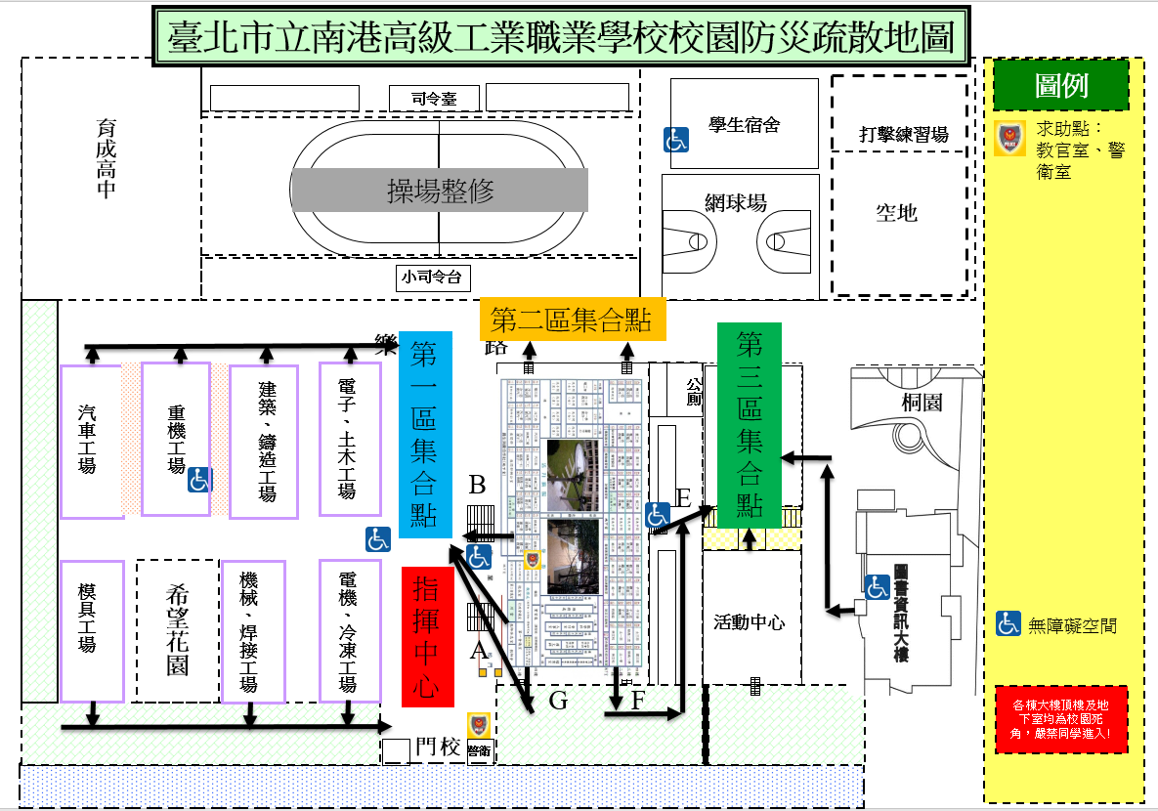
附圖2
各分區班級集合點定點
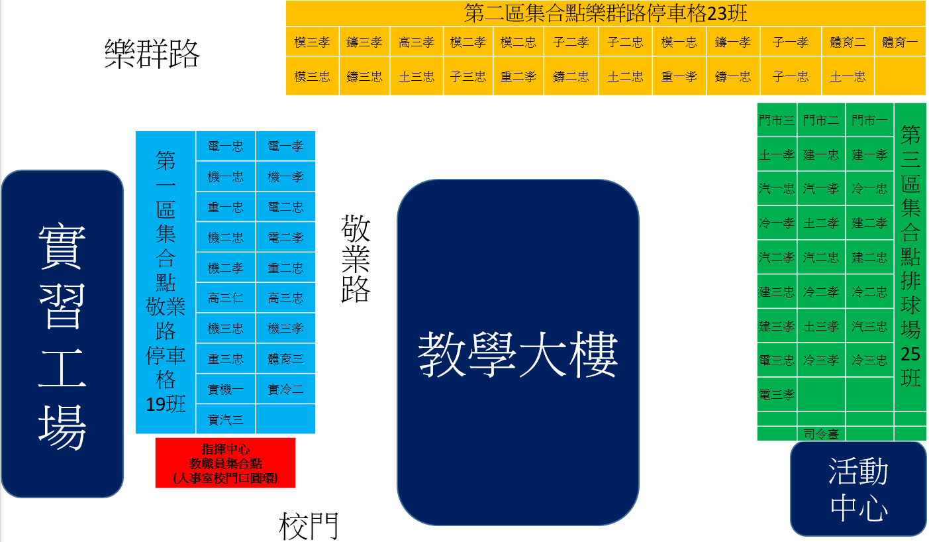
附圖3
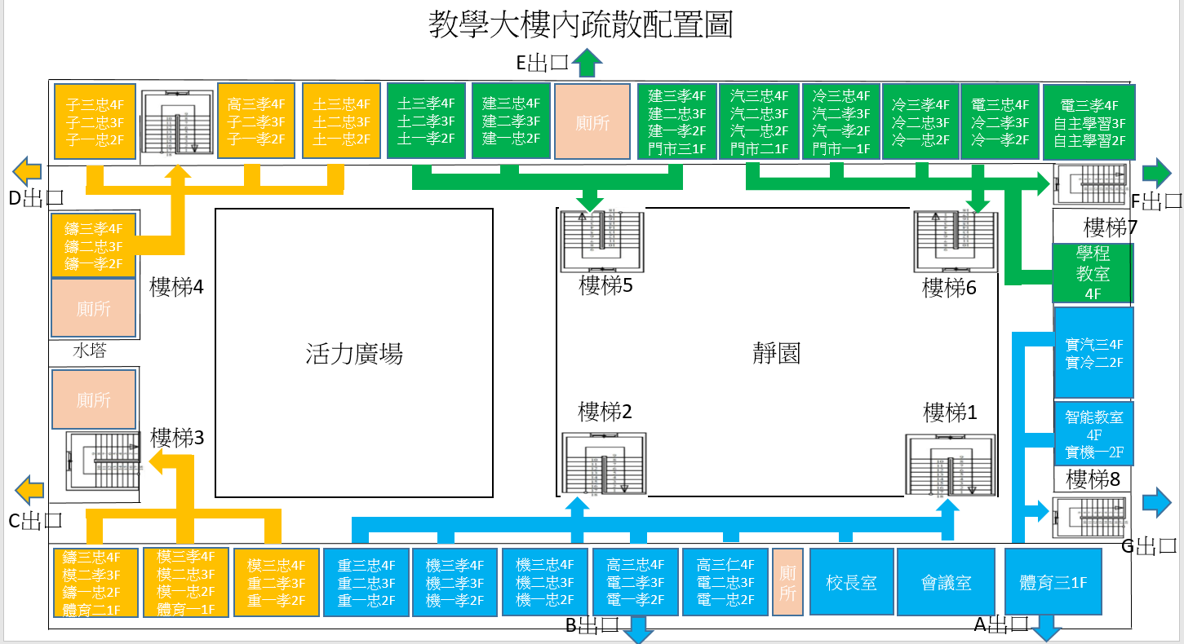
附件三 臺北市立南港高工110學年度防災演練劇本
時間 | 演練  項目 | 狀況內容 | 情境 | 對白 |  |  |  |  |  |  | 地點
09：21  ︱  09：25 | 一、事故發生與察覺 | (一)情境模擬與介紹。  (二)師生安撫與指導。 | 1.本日110年9月17日上午09時21分，臺北斷層發生錯動，產生芮氏規模6.3的地震，本校所在地臺北市震度為5級，搖晃時間持續30秒。  2.播放地震音效。 | 指揮官 | 副指揮官 | 通報組 | 避難  引導組 | 搶救組 | 安全  防護組 | 緊急  救護組 | 教室
 |  |  |  | （演練開始）  (1)學務處人員就近協助廣播：報告！現在發生強烈地震，請全體師生就地避難，等待疏散通知。  (2)任課老師：請同學不要慌張，依「趴下」、「掩護」和「穩住」要領避難，避開窗戶及櫃子，等地震稍歇再疏散。  （請確保教室、辦公室門為開啟狀態）  ◎趴下、掩護、穩住（採取趴下低姿勢進入桌下， 以手握住桌腳， 並以桌面保護頭頸及整個身體，以手抱頭可得雙重保護）。 |  |  |  |  |  |  | 教室
 |  |  |  | 所有人員依「趴下」、「掩護」和「穩住」要領避難。 |  |  |  |  |  |  | 教室
09：25  ︱  09：35 | 二、人員疏散與避難引導 | (一)災害應變小組成立與啟動。  (二)師生避難與疏散。  (三)避難引導組員引導與清查。 | 1.地震稍歇，學務處人員就近廣播同學疏散。  2.各班任課老師請協助確認電源已關閉。  3.師生以書包保護頭部，依序疏散至集合點。 | 指揮官 | 副指揮官 | 通報組 | 避難  引導組 | 搶救組 | 安全  防護組 | 緊急  救護組 | 教室及集合點
 |  |  |  | (1)即刻成立防災應變中心，啟動緊急應變小組。  (2)陳名杰主任教官：「報告！剛才發生了強烈地震，請先關閉教室電源，由各班任課老師帶領同學疏散避難，請所有同學攜帶家庭防災卡依平時演練路線疏散，緊急應變小組人員請立即至防災應變中心集合。」  (3)任課老師：「請同學將書包放在頭上，不要奔跑、推擠，依照平時演練路線至集合點集合，並注意掉落物。」 |  |  |  |  |  |  | 教室及集合點
 |  |  |  | (1)(劉美慧校長)指揮官：因應災害發生，請相關人員攜帶裝備，依緊急應變組織分組至集合點集點。  (2)穿戴安全帽及背心，攜對講機至校門口圓環指揮中心，負責指揮、督導、協調避難疏散、事件救援之調度。  (3)依情況調動各組間相互支援。 | (1)穿戴安全帽及背心，攜對講機至校門口圓環指揮中心，負責統一對外發言，通報受災情形、目前處置狀況等。  (2)協助指揮官督導各組執行。 | (1)穿戴安全帽及背心，組長(林志展主任)攜對講機，至校門口圓環指揮中心前方通報組集合，負責通報主管教育行政機關(教育部中部辦公室或直轄市、縣市政府教育局)、縣市政府災害應變中心及教育部校園安全暨災害防救通報處理中心已疏散人數、收容地點、災情等。  (2)副組長(陳名杰主任教官)負責蒐集、評估、傳播和使用有關災害、資源與狀況發展的資訊。  (3)通報地方救災、治安、醫療等單位，並請求支援。  (4)學生家長之緊急聯繫。 | (1)穿戴安全帽及背心，組長攜對講機，組員攜指揮捧分散至各樓梯口協助疏散，向避難師生口頭宣導：請同學將書包放在頭上，不要說話、奔跑或推擠，並注意掉落物。  (2)師生疏散完畢後，組員至集合區南側指揮中心前方避難引導組集合。 | (1)穿戴安全帽及背心，組長攜對講機，至校門口圓環指揮中心前方搶救組集合。  (2)負責受災學校教職員工生之搶救及搜救、清除障礙物協助逃生及強制疏散不願避難之學校教職員工生。 | (1)穿戴安全帽及背心，組長攜對講機，至校門口圓環指揮中心前方安全防護組集合。  (2)協助發放生活物資、糧食及飲用水。各項救災物資之登記、造冊、保管及分配。  (3)協助設置警戒標誌及交通管制。  (4)維護學校及避難收容場所之安全。  (5)確認停班、停課後校園內人員疏散之狀況。  (6)防救災設施操作。 | (1)穿戴安全帽及背心，組長攜對講機，至校門口噴水池圓環緊急救護組集合。  (2)設立急救站，基本急救、重傷患就醫護送、安撫及心理諮商。 | 教室及集合點
 |  |  |  | (學生至集合點集合後)  任課老師：同學到齊後成集合隊形蹲下，副班長現在開始清點人數。 |  |  |  |  |  |  | 教室及集合點
 |  |  |  | (1)指揮官(劉美慧校長)：現在測試對講機，並請各組組長向副指揮官回報集合狀況，完畢。 | (2)副指揮官(鄭世永秘書)：請各組組長向我回報集合狀況，完畢。 | (3)通報組長(林志展主任)：報告副指揮官，通報組全員到齊，完畢。  通報組檢整通訊器材及通訊錄。 | (4)避難引導組長(陳麗淑主任)：報告副指揮官，避難引導組有4位組員還在各樓梯口協助疏散，其餘全員到齊，完畢。  避難引導組張貼學生統計海報。 | (5)搶救組長(林謙育主任)：報告副指揮官，搶救組全員到齊，完畢。  搶救組檢整裝備。 | (6)安全防護組長(劉志宏主任)：報告副指揮官，安全防護組全員到齊，完畢。 | (7)緊急救護組長(黃世傳主任)：：報告副指揮官，緊急救護組全員到齊，完畢。  緊急救護組檢整裝備。 | 教室及集合點
09：35  ︱  09：45 | 三、地震災情發布和緊急應變組織的啟動 | (一)校園災情勘察與回報。  (二)人數統計與回報。  (三)災情掌握與回報。 | 1.緊急應變組織人員著背心、安全帽至集合點向各組組長報到。各組測試對講機。  2.副班長與任課老師確認學生人數並向通報組回報。  3.依規定通報相關單位。 | 指揮官 | 副指揮官 | 通報組 | 避難  引導組 | 搶救組 | 安全  防護組 | 緊急  救護組 | 教室及集合點
 |  |  |  | (1)指揮官(劉美慧校長)：請各組依防災組織分工開始執行任務，完畢。 | (2)副指揮官(鄭世永秘書)：請安全防護組開始巡視校園，注意自身安全，並隨時以對講機回報，完畢。 |  |  |  | (3)安全防護組長(劉志宏主任)：收到，請安全防護組開始依負責區域巡視校園，完畢。(安全防護組成員開始巡視校園) |  | 教室及集合點
 |  |  |  | 注意現場狀況，隨時調度人員。 | (1)副指揮官(鄭世永秘書)：請避難引導組統計各班人數後回報，完畢。  (4)副指揮官(鄭世永秘書)：收到，安全防護組聽到請回答，完畢。  (6)副指揮官(鄭世永秘書)：現有6名學生失蹤，巡視校園時，請注意是否有學生受困或受傷，並請回報校園受災情形，完畢。  (8)副指揮官(鄭世永秘書)：瞭解，請安全防護組繼續巡視校園其他角落，並隨時回報災情，完畢。  (10)副指揮官(鄭世永秘書)：請搶救組立刻至綜合實習教室進行搜救，請注意自身安全，隨時保持聯絡，完畢。  (12)副指揮官(鄭世永秘書)：收到，請通報組向南港區及臺北市災害應變中心通報本校災情，並透過網路向教育部校安中心陳報，完畢。  (14)副指揮官(鄭世永秘書)：收到，完畢。 | (2) 通報組(林志展主任)：請各班副班長依年級向通報組老師回報師生人數。  (統計人數)  (3) 通報組(林志展主任)：報告副指揮官，集合點避難師生應到2,137人(預估)，實到2,131人(預估)，6名學生未到，完畢。  (13)通報組(林志展主任)：收到，完畢(通報本校受災狀況)。報告副指揮官，已完成通報手續，完畢。 |  | (11)搶救組(林謙育主任)：收到，完畢。 | (5)安全防護組(劉志宏主任)：安全防護組收到，完畢。  (7)安全防護組(劉志宏主任)：報告副指揮官，校園內因地震引發電線走火造成零星火勢，由本組持滅火器處理中。目前有2名同學受困於綜合實習教室、4名同學受困於冷凍科實習工場中，請派員協助，完畢。  (9)安全防護組(劉志宏主任)：收到，完畢。 | 緊急救護組待命中。 | 教室及集合點
09：45  ︱  09：55 | 四、緊急搜救與傷患救助 | (一)失蹤人員搜救與處理。  (二)傷患急救與後送。  (三)家長聯繫與說明。 | 1.2名輕傷學生由搶救組送至緊急醫護站，由緊急救護組先進行檢傷分類，進行消毒與包紮。  2.救護車與醫療人員進入校園，協助傷患救助與送醫。  3.通報送醫學生家長。 | 指揮官 | 副指揮官 | 通報組 | 避難  引導組 | 搶救組 | 安全  防護組 | 緊急  救護組 | 集合點
 |  |  |  | 注意現場狀況，隨時調度人員。 | (2)副指揮官(鄭世永秘書)：收到，請同仁注意自身安全，隨時保持聯絡，完畢。  (4)副指揮官(鄭世永秘書)：收到，請通報組協助通報消防局將學生送醫，搶救組將2名輕傷學生送至緊急醫護站，完畢。  (7)副指揮官(鄭世永秘書)：請緊急救護組派1員陪同學生就醫，完畢。  (9)副指揮官(鄭世永秘書)：請通報組聯絡送醫同學家長至忠孝醫院，完畢。  (11)副指揮官(鄭世永秘書)：收到，完畢。 | (6)通報組(林志展主任)： (撥打119請求派救護車)。報告副指揮官，已請求消防局派救護車至本校，救護車將在校門口等候，完畢。  (10)通報組(林志展主任)：是(撥打電話聯絡家長)。報告副指揮官，已通知家長盡速趕至忠孝醫院，完畢。 | 人數清點完畢後，在疏散集合地點設置服務臺，提供協助與諮詢。 | (1)搶救組(廖坤賢組長)：報告副指揮官，搶救組第1分組已到達冷凍實習工場，已救出4名受困學生，其中2名輕傷學生建議先行帶離，另有1名學生遭掉落物砸中頭部，不建議移動，請通報消防局協助送醫，完畢，由我待在現場陪同學生，其他組員先將輕傷學生送至緊急救護站。  (3)搶救組(沈育民組長)：報告副指揮官，搶救組第2分組已到達綜合實習教室。綜合實習教室內目前有2名學生受困，且教室外側因電線走火，目前有濃煙竄出，本組目前以滅火器控制火勢並協助同學脫困，完畢。  (5)搶救組(林謙育主任)：收到，完畢。(搶救組組員將學生送往緊急救護組) | 巡視校園。 | (8)緊急救護組(黃世傳主任)：收到，報告副指揮官， 2名輕傷同學已由緊急救護組包紮中，目前意識清醒都無大礙，且已派1名組員陪同學生就醫，完畢。 | 集合點
09：55  ︱  10：05 | 五、避難場所開設與學生安置(含家庭防災卡使用) | (一)避難場所勘察與設立。  (二)避難師生引導與集結。  (三)家庭防災卡應用。 | 1.設立避難場所。  2.家庭防災卡使用確認與應用。  3.再次確認人數。 | 指揮官 | 副指揮官 | 通報組 | 避難  引導組 | 搶救組 | 安全  防護組 | 緊急  救護組 | 集合點
 |  |  |  | 注意現場狀況，隨時調度人員。 | (2)副指揮官(鄭世永秘書)：收到，完畢。  (5)副指揮官(鄭世永秘書)：收到，完畢。  (7)副指揮官(鄭世永秘書)：收到，完畢。 | 通知受傷學生家長。  (3)通報組（林志展主任）：請各班任課老師確認學生是否有攜帶「家庭防災卡」，如未攜帶「家庭防災卡」則請確認學生知悉家庭緊急集合點和緊急聯絡人。  (4) 通報組（林志展主任）：報告副指揮官，本校學生均已知悉家庭緊急集合點及聯絡方式。應到2,163人(預估)，實到避難場所集合2,162人(預估)，1名學生送醫，完畢。 |  | 組員將受傷學生送回後待命，組長於被紮傷頭部學生旁安撫學生，等待救護車。 | (1)安全防護組(劉志宏主任)：報告副指揮官，經過本組勘查，本校集合點目前安全無虞，可以做為避難場所，完畢。  (6)安全防護組(劉志宏主任)：報告副指揮官，校園建築經過本組勘查，建物目前除部分磁磚脫落，無其他明顯損傷，零星火勢皆已撲滅。 | 1名組員前往被砸傷頭部學生處協助陪同就醫，其餘組員處理輕傷學生包紮。 | 集合點
10：05  ︱  10：10 | 六、災情的掌握及通報 | 災情掌握與回報。 | 1.家長陸續到校接回學生，警察單位派員協助維持秩序。  2.通報本校災情與處理情形。  3.演練結束，引導學生返回教室。 | 指揮官 | 副指揮官 | 通報組 | 避難  引導組 | 搶救組 | 安全  防護組 | 緊急  救護組
 |  |  |  | 注意現場狀況，隨時調度人員。 | (2)副指揮官(鄭世永秘書)：收到，完畢。  (3)副指揮官(鄭世永秘書)：請避難引導組設立緊急服務站開始辦理家長接回學生事宜，完畢。  (5)副指揮官(鄭世永秘書)：收到，完畢。  (7)副指揮官(鄭世永秘書)：請通報組向南港區及臺北市災害應變中心報告本校災情與處理情形，並透過網路向教育部校安中心陳報，完畢。  (9)副指揮官(鄭世永秘書)：收到，完畢。 | (6) 通報組（林志展主任)：各位同學如果已和家長聯繫上，家長會到校接人的話，請至前方我右手邊長桌緊急服務站，領取離校同意書。如果暫時聯絡不上家長，目前學校集合點是安全場地，可以暫時先在這裡避難等待，請各位導師或代理導師務必要掌握班上所有同學的動向。  (8)通報組(林志展主任)：收到，完畢(通報災情與處理情形)。報告副指揮官，已通報相關單位，完畢。 | (4)避難引導組(陳麗淑主任)：報告副指揮官，緊急服務站已設立完成，完畢。 | 受傷學生已送醫，全員回避難集合地點待命。 | 巡視校園完畢，全員回避難集合地點待命 | (1)緊急救護組(黃世傳主任)：報告副指揮官，遭紮傷頭部學生已由1名組員陪同搭乘救護車送醫，完畢。
(演練結束)
(1)校長勉勵致詞。
(2)同學依序返回教室。

